


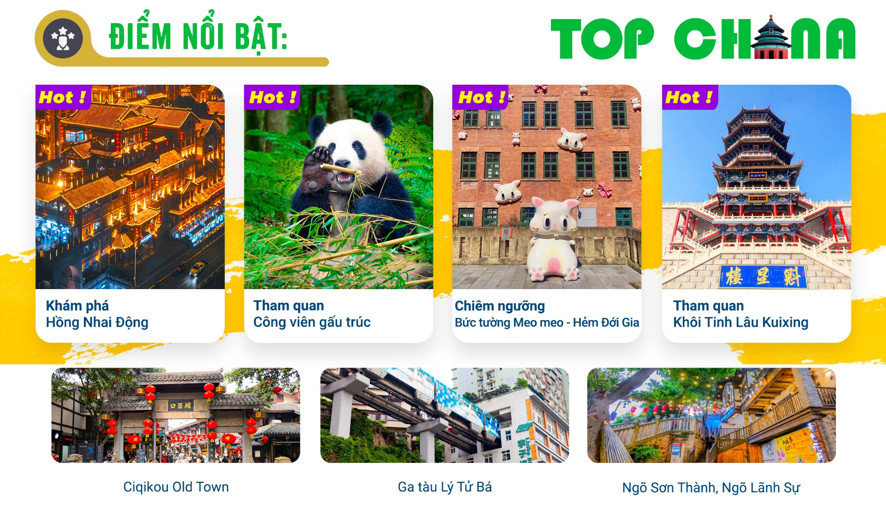
- Visa đoàn Trung Quốc đơn giản: ảnh Hộ chiếu và file hình thẻ 4*6
- Chương trình du lịch thuần túy – NOSHOP
- Khách sạn tiêu chuẩn 4****
- Quà tặng: trải nghiệm tuyến đường sắt tại ga tàu Đông Trùng Khánh - trung tâm đường sắt cao tốc lớn nhất Thế Giới về diện tích xây dựng vừa đưa vào khai thác từ tháng 06/2025.
NGÀY 1: | TP.HCM – TRÙNG KHÁNH |  |  |  | (Ăn trên máy bay)
- Trưởng đoàn đón Quý khách tại sân bay Tân Sơn Nhất để làm thủ tục check-in đáp chuyến bay:
Giờ bay theo lịch khởi hành.

NGÀY 2: | TRÙNG KHÁNH |  |  |  | (Ăn 3 bữa)
- Đến sân bay Trùng Khánh, Đoàn làm thủ tục nhập cảnh Trung Quốc. Hướng dẫn đón đoàn đưa đi ăn sáng tại nhà hàng. Sau đó khởi hành đến với điểm tham qua trong thành phố Trùng Khánh - được biết đến là thành phố trên núi có hệ thống giao thông phức tạp và mạng lưới đường sắt nội đô như đến từ tương lai.:
- Chụp ảnh bên ngoài Đại Lễ Đường Nhân Dân – không chỉ là công trình kiến trúc biểu tượng của thành phố Trùng Khánh mà còn là nơi diễn ra các sự kiện hội nghị trọng đại, buổi biểu diễn văn hóa nghệ thuật đều được tổ chức tại đây với sức chứa hơn 3.400 người.
- Check-in đoàn tàu đâm xuyên tòa nhà cao tầng tại ga tàu Lý Tử Bá. Điểm hấp dẫn để săn những kiểu hình độc đáo mà du khách nào đến với Trùng Khánh đều muốn lưu lại.
- Cổ trấn nghìn năm Từ Khí Khẩu - nguyên danh là Long Ẩn Trấn, là một trị trấn cổ xưa của Trung Quốc, được xây dựng từ thời nhà Tống vào năm 998.
- Quý khách dùng bữa trưa tại nhà hàng và tiếp tục hành trình khám phá Hồng Nhai Động – khu nhà sàn 11 tầng, cao 75 m, trên một vách đá dựng đứng tọa lạc dọc theo bờ sông Gia Lăng, đây là khu phức hợp với nhiều hàng quán thu hút khách du lịch và càng lộng lẫy hơn khi màn đêm buông xuống. Hồng Nhai Động luôn biết cách níu chân du khách thập phương, là điểm check-in cực hot khi đến Trùng Khánh.
- Dạo bước tại khu phố đi bộ Bia Giải Phóng, được biết đến như trung tâm thương mại của quận Yuzhong ở Trùng Khánh, được xây dựng vào tháng 12 năm 1940 và hầu như được làm hoàn toàn bằng gỗ. Qua quá trình tu sửa, hiện tại đây là một đài tưởng niệm uy nghiêm với chiều cao 27,5m so với mặt đất.
- Xe đưa đoàn dùng bữa tối tại nhà hàng và nghỉ đêm tại Trùng Khánh.

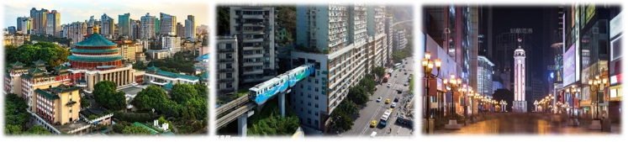

NGÀY 3: | TRÙNG KHÁNH |  |  |  | (Ăn 3 bữa)
- Quý khách dùng bữa sáng tại khách sạn. Đoàn tham quan Công viên Gấu Trúc Trùng Khánh, là một trong những khu bảo tồn gấu trúc lớn nhất Trung Quốc, quý khách có thể chiêm ngưỡng loài động vật dễ thương và được mệnh danh là quốc bảo Trung Quốc. Đoàn dùng bữa trưa tại nhà hàng.
- Tham quan trạm tàu cao tốc lớn nhất Thế Giới – trạm tàu Đông Trùng Khánh vừa được đưa vào khai thác vào cuối tháng 06/2025 với tổng diện tích xây dựng lên tới 1,22 triệu m², tương đương với khoảng 170 sân bóng tiêu chuẩn. Với 15 sân ga và 29 đường ray, cùng với cấu trúc nhà ga cao 4 tầng, có khả năng phục vụ tối đa 16.000 hành khách mỗi giờ vào giờ cao điểm. Quý khách sẽ trải nghiệm chuyến tàu đường sắt từ ga Đông Trùng Khánh đến với ga tàu Nhà Hát Lớn đường Nanping.
- Phố cổ Danzishi sự kết hợp giữa con phố với kiến trúc cổ và cảnh quan đô thị hiện đại, nơi đây là khu phức hợp với các điểm tham quan, giải trí, ăn uống, mua sắm…
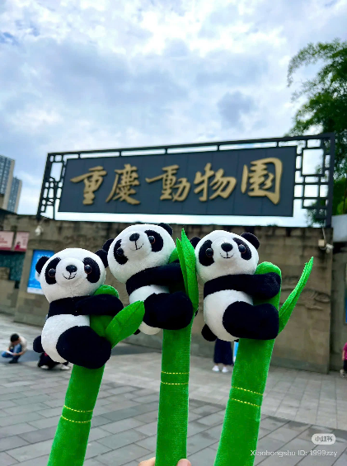
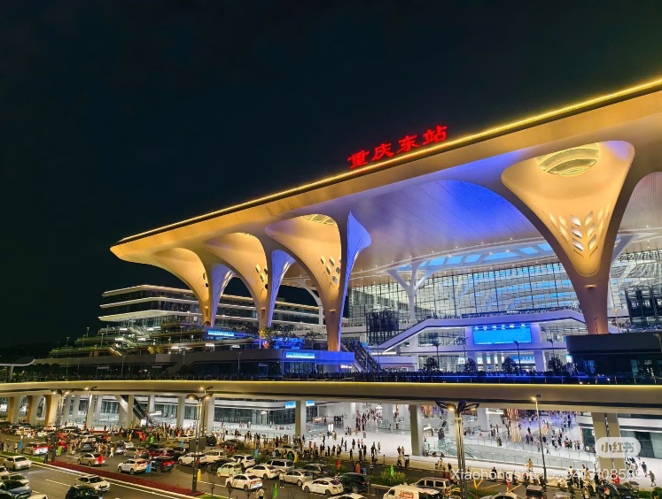
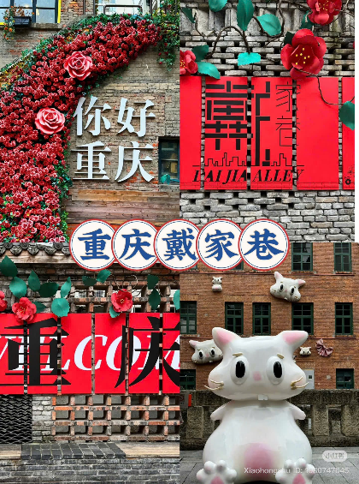
- Xe đưa đoàn dùng bữa tối tại nhà hàng và nghỉ đêm tại Trùng Khánh.
NGÀY 4: | TRÙNG KHÁNH |  |  |  | (Ăn 2 bữa)
- Quý khách dùng bữa sáng tại khách sạn. Khám phá góc phố Trùng Khánh:
- Ngõ Sơn Thành – ngõ Lãnh Sự được mệnh danh là “Bảo tàng Kiến trúc” của Trùng Khánh bởi những tổ hợp kiến trúc như tường thành cổ được xây từ đầu thời nhà Minh, các lãnh sự quán, nhà thờ vào thời điểm Trùng Khánh mở cửa cảng vào cuối thời nhà Thanh… Quý khách dùng bữa trưa tại nhà hàng.
- Lầu Kuixing, tòa nhà kiến trúc cổ tích hợp với khu văn hóa, giải trí, được xây dựng vào thời điểm mới xuất hiện tư tưởng Nho Giáo, là nơi gửi gấm những cầu mong của các Nho sĩ vào vị thần “Kuixing” có thể giúp họ thi khoa cử thuận lợi và đề danh trên bảng vàng. Đây cũng là một trong những công trình kiến trúc độc lạ chỉ có ở Trùng Khánh.
- Hẻm Đới Gia được xây dựng từ năm 1371 với đại đa số người nhà họ Đới sinh sống đã hình thành nên tên của con phố này. Ngoài ra, du khách check-in tại bức tường “Meo Meo” với hình thù những chú mèo ngộ nghĩnh. Quý khách dùng bữa tối tự túc, tự do khám phá và thưởng thức ẩm thực địa phương Trùng Khánh hoặc đăng ký các option tour dùng bữa tối:
- Option 1: Thưởng thức lẩu tại Nhà hàng Lẩu lớn nhất Thế giới – Tỳ Bà Viên. Sức chứa đến 888 bàn ăn để phục vụ 5.800 thực khách cùng lúc. (Chi phí tự túc)
- Option 2: Lẩu Waizui Trùng Khánh và dạo xe trên giao lộ Tô Gia Bá – một phần giao thông ma trận, ngắm cảnh đêm tại Vân Đoan Chi Nhãn và check-in Hồng Nhai Động nhộn nhịp về đêm cùng hướng dẫn viên (Chi phí tự túc).
- Nghỉ đêm tại Trùng Khánh.
NGÀY 5: | TRÙNG KHÁNH – TP. HỒ CHÍ MINH |  |  |  | (Ăn 2 bữa)
- Quý khách dùng bữa sáng tại khách sạn và làm thủ tục trả phòng. Dạo bước khu phố cổ hơn 100 năm thu hút du khách với nét đẹp cổ kính và văn hóa cổ xưa. Hạ Hào Lý – không chỉ giữ lại những nét đẹp kiến trúc cổ xưa của Tứ Xuyên và Trùng Khánh mà còn nét thanh lịch của kiến trúc Tây phương, cổ kính nhưng đầy sức sống trẻ.
- Khu phố truyền thống Thập Bát Thê – “ShiBaTi” với kiến trúc, văn hóa và cả ẩm thực đậm vị Trùng Khánh xưa. Vào thời nhà Minh nơi đây có một cái giếng, người dân thường đến đây lấy nước và cái giếng cách nhà dân đúng 18 bước nên được đặt tên là “Mười tám bậc thang – Thập bát thê”.
- Đoàn dùng bữa trưa tại nhà hàng. Quý khách sẽ dạo chơi, mua sắm tại cửa hàng Outlets – SASSEUR. Xe đưa đoàn ra sân bay làm thủ tục xuất cảnh, đáp chuyến bay: Giờ bay theo lịch khởi hành.
- Đến TP.HCM, trưởng đoàn chia tay đoàn. Hẹn gặp lại Quý Khách.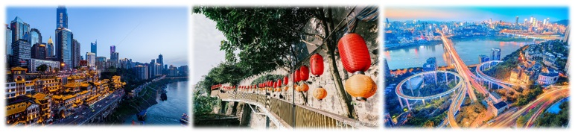
** Chú ý : Thứ tự chương trình có thể thay đổi theo sự sắp xếp của Hướng Dẫn Viên để phù hợp với tình hình thực tế nhưng vẫn đảm bảo đầy đủ các điểm tham quan đã nêu trong chương trình.

NGÀY  KHỞI HÀNH |  | CHUYẾN BAY | GIÁ KHÁCH LẺ GHÉP ĐOÀN (VNĐ)
 |  | CHUYẾN BAY | NGƯỜI LỚN | TRẺ EM  (Từ 2 - dưới 11T) |  | EM BÉ  (Dưới 2T)
 |  | CHUYẾN BAY | NGƯỜI LỚN | Ngủ chung giường với Cha Mẹ
05/02/2026  09/02/2026 |  | CA408 SGN-CKG 23:20 – 03:50⁺¹  CA407 CKG-SGN 18:55 – 21:20 | 14.990.000  13.990.000 | 13.491.000  12.591.000 |  | 4.497.000  4.197.000
15/02/2026*  (28 TẾT) |  | CA408 SGN-CKG 23:20 – 03:50⁺¹  CA407 CKG-SGN 18:55 – 21:20 | 17.990.000 | 16.191.000 |  | 5.397.000
16/02/2026*  (29 TẾT) |  | CA408 SGN-CKG 23:20 – 03:50⁺¹  CA407 CKG-SGN 18:55 – 21:20 | 17.990.000 | 16.191.000 |  | 5.397.000
01/03/2026  08/03/2026  15/03/2026  22/03/2026  29/03/2026 |  | CA408 SGN-CKG 23:20 – 03:50⁺¹  CA407 CKG-SGN 18:55 – 21:20 | 14.990.000  13.990.000 | 13.491.000  12.591.000 |  | 4.497.000  4.197.000
04/03/2026  11/03/2026  18/03/2026 |  | CA408 SGN-CKG 23:20 – 03:50⁺¹  CA407 CKG-SGN 18:55 – 21:20 | 14.990.000 | 13.491.000 |  | 4.497.000
GIÁ TOUR BAO GỒM:
- Vé máy bay khứ hồi theo đoàn (gồm 1 kiện 23kg + 05kg hành lý)
- Bảo hiểm du lịch Quốc tế suốt tuyến.
- Phí an ninh sân bay, bảo hiểm hàng không thuế phi trường 2 nước (có thể thay đổi tại thời điểm xuất vé).
- Khách sạn tiêu chuẩn 4* (2 người/phòng - phòng 3 người trường hợp đi lẻ nam hoặc nữ).
Trùng Khánh: khách sạn Yifan Chongqing/ Girit Holiday Inn hoặc tương đương.
- Visa đoàn nhập cảnh Trung Quốc cho khách hộ chiếu Việt Nam. (Scan Hộ chiếu + FILE hình thẻ 4*6 nền trắng)
- Phục vụ 1 chai nước suối/khách/ngày.
- Các bữa ăn theo chương trình (các bữa ăn có thể thay đổi phù hợp với tuyến điểm tuy nhiên vẫn đảm bảo đủ số lượng và chất lượng bữa ăn tương đương hoặc hơn).
- Xe máy lạnh vận chuyển suốt tuyến.
- Vé tham quan như chương trình.
- Trưởng đoàn và HDV địa phương phục vụ suốt tuyến theo chương trình.
GIÁ TOUR KHÔNG BAO GỒM:
- Chi phí cá nhân, hành lý quá cước, điện thoại, giặt ủi, tham quan ngoài chương trình.
- Phụ thu phòng đơn (nếu có):
Tour ngày thường: (2.500.000VNĐ/khách)
Tour Lễ, Tết: (3.000.000VNĐ/khách)
- Visa tái nhập Việt Nam cho khách quốc tịch nước ngoài (nếu có): (945.000VNĐ/khách).
- Tips cho tài xế địa phương và HDV với mức đề nghị (Thanh toán tại nước ngoài sẽ tính theo tỷ giá tại thời điểm):
- Tour ngày thường: (700.000VNĐ/khách/tour ~ 25USD/khách/tour)
- Tour Lễ, Tết: (840.000VNĐ/khách/tour ~ 30USD/khách/tour)

GIÁ TOUR TRẺ EM:
- Trẻ nhỏ dưới 2 tuổi: 30% giá tour người lớn (sử dụng giường chung với người lớn).
- Trẻ em từ 2 tuổi đến dưới 11 tuổi (Không có chế độ giường riêng).
- Trẻ em từ 2 tuổi đến dưới 11 tuổi: 100% (Có chế độ giường riêng).
- Trẻ em đủ 11 tuổi trở lên: 100% giá tour người lớn.
ĐIỀU KIỆN HOÀN/HỦY:
- Ngay sau khi đăng kí tour, cọc 50% tổng giá tour, phần còn lại Vui lòng thanh toán trước 14 ngày khởi hành.
- Hủy tour sau khi đăng ký phí phạt 50% tiền cọc (+phí visa nếu có).
- Hủy tour trước 30 ngày phí phạt = 50% tổng giá tour chương trình (+phí visa nếu có) (Tính theo ngày làm việc)
- Hủy tour trước 20 ngày phí phạt = 75% tổng giá tour chương trình (+phí visa nếu có) (Tính theo ngày làm việc)
- Sau thời gian trên phí phạt = 100% tổng giá trị chương trình (+ phí visa nếu có). (Tính theo ngày làm việc)
- Việc huỷ bỏ chuyến đi phải được thông báo trực tiếp với Công ty hoặc qua fax, email, tin nhắn điện thoại và phải được Công ty xác nhận. Việc huỷ bỏ bằng điện thoại không được chấp nhận.
- Thời gian hủy tour được tính cho ngày làm việc, không tính thứ bảy, chủ nhật và các ngày Lễ Tết.
LƯU Ý
- “Hộ chiếu” Phải còn thời hạn sử dụng trên 6 tháng (Tính từ ngày khởi hành).
- Trước khi đăng ký tour du lịch xin Quý khách vui lòng đọc kỹ chương trình tour, điều khoản, giá tour bao gồm cũng như không bao gồm trong chương trình.
- Công Ty Du Lịch được miễn trừ trách nhiệm trong trường hợp khách tham gia tour bị từ chối hoặc không được phép xuất nhập cảnh vì lý do cá nhân, hoặc các vấn đề phát sinh từ việc tự xin visa nhập cảnh, việc sử dụng thẻ ABTC (APEC), hộ chiếu công vụ, ngoại giao khi đi tour, hoặc trong trường hợp hồ sơ xin visa của Quý khách bị từ chối, bị kéo dài bởi cơ quan có thẩm quyền.
- Quý khách cần hoàn thành nghĩa vụ nộp thuế để không ảnh hưởng đến việc xuất cảnh.
- Quý khách từ 70 tuổi trở lên cần đảm bảo được sức khỏe đủ để có thể tham gia hành trình tour, khuyến khích nên đi cùng người thân để cùng hổ trợ khi cần. Nếu Quý Khách có bệnh nền, thể trạng không tốt cần có giấy khám sức khỏe của Bác Sĩ để đảm bảo đủ sức khỏe đi du lịch nước ngoài.
- Do tính chất là đoàn ghép khách lẻ, công ty sẽ nhận đủ số lượng khách tối thiểu 10 khách người lớn và đảm bảo đoàn sẽ khởi hành đúng lịch trình. Trong trường hợp đoàn không đủ khách, công ty có trách nhiệm thông báo cho Quý khách trước ngày khởi hành 07 ngày và sẽ thỏa thuận lại ngày khởi hành khác, hoặc hoàn trả toàn bộ số tiền mà Quý khách đã thanh toán.
- Do các chuyến bay phụ thuộc vào các hãng Hàng Không nên trong một số trường hợp giờ bay có thể thay đổi mà không được thông báo trước.
- Tour thuần túy du lịch, Quý khách đăng ký tour vui lòng theo đoàn đi và về đúng ngày kết thúc tour và không được tách đoàn.
- Nếu Quý khách là Việt Kiều hoặc khách Nước Ngoài và visa Việt Nam ghi trong hộ chiếu là loại visa nhập cảnh 1 lần. Quý khách tự làm visa tái xuất nhập vào Việt Nam theo link https://evisa.xuatnhapcanh.gov.vn/web/guest/khai-thi-thuc-dien-tu/cap-thi-thuc-dien-tu
- Nếu khách là Việt Kiều hoặc Nước Ngoài có visa Việt Nam rời phải mang theo lúc đi tour.
- Quý khách mang 2 Quốc tịch hoặc Travel document (chưa nhập quốc tịch) vui lòng thông báo với nhân viên bán tour ngay thời điểm đăng ký tour và nộp bản gốc kèm các giấy tờ có liên quan (nếu có).
- Quý khách chỉ mang thẻ xanh (thẻ tạm trú tại nước ngoài) và không còn hộ chiếu VN còn hiệu lực thì không đăng ký du lịch sang nước thứ ba được.
- Quý khách mang thai xin vui lòng báo cho nhân viên bán tour ngay tại thời điểm đăng ký để được tư vấn thêm thông tin. Lưu ý phải có ý kiến của bác sĩ trước khi đi tour. Không nhận khách mang thai từ 30-32 tuần trở lên vì lí do an toàn cho khách.
- Trẻ Em dưới 18 tuổi nếu không đi cùng Bố/Mẹ bắt buộc phải có giấy ủy quyền được chính quyền địa phương xác nhận (Do Bố Mẹ ủy quyền dắt đi tour).
- Hồ sơ xin visa sau khi nộp vào Lãnh Sự Quán sẽ không được hoàn trả lại.
- Các dịch vụ trên tour du lịch sẽ không được hoàn hủy khi khách hàng không sử dụng.
- Tùy vào tình hình thực tế, thứ tự các điểm tham quan trong chương trình có thể thay đổi nhưng vẫn đảm bảo đầy đủ các điểm tham quan như lúc đầu.
- Công ty Du Lịch được miễn trừ trách nhiệm trong trường hợp xảy ra thiên tai, động đất, hạn hán, biểu tình, đình công, dịch bệnh, trục trặc kỹ thuật máy bay,…dẫn đến dời, hủy, hoãn chuyến bay được thì công ty sẽ giữ quyền thay đổi lộ trình bất cứ lúc nào vì sự thuận tiện, an toàn cho khách hàng và sẽ không chịu trách nhiệm bồi thường những thiệt hại phát sinh.
THỦ TỤC XIN VISA ĐOÀN TRUNG QUỐC
- Hộ chiếu: Scan hoặc chụp hình, lưu ý không được mất góc, để dẹt 180 độ, không dính ngón tay.
- Hình 4x6: hình mới nhất trong vòng 6 tháng đến hiện tại, nền trắng, chụp rõ ngũ quan, không cười, không đeo trang sức, không dùng phần mềm chỉnh sửa photoshop.
